**APPL TUGAS 4**



**Nama Tim :**Two Pair Tech

**Aplikasi :** Easy Healthy

**Nama Anggota :**

Aziz Azmi Jundullah Al Islami (2100018442)

Cyifa Detra Raharja (2100018425)

**PROGRAM STUDI INFORMATIKA**

**FAKULTAS TEKNOLOGI INDUSTRI**

**UNIVERSITAS AHMAD DAHLAN**

**2023**

1. **DIAGRAM USE CASE**

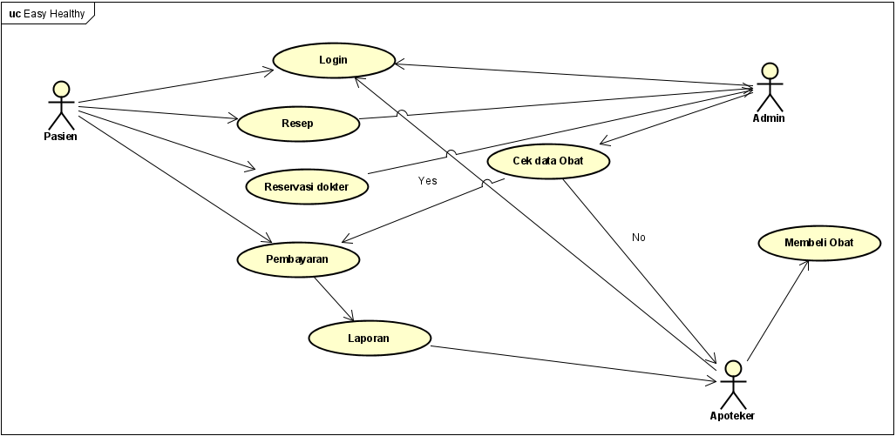

1. **PENJELASAN**

* Pasien atau user melakukan login/pendaftaran ke aplikasi dilayani admin
* Pasien bisa langsung melihat resep obat yang ingin dibeli di aplikasi
* Pasien bisa melakukan reservasi dokter di aplikasi
* Jika semua sudah yakin maka pasien bisa melakukan pembayaran
* Admin melakukan cek data obat yang tersedia
* Apoteker bisa login di aplikasi
* Apoteker menerima laporan pembayaran, laporan obat di aplikasi
* Apoteker membeli obat jika stok obat kosong